Порубова Наталья Михайловна,
воспитатель МАДОУ
г. Нижневартовска ДС №46
«Кот в сапогах»

«Формирование этнокультурных компетенций детей старшего дошкольного возраста посредством дополнительного образования в условиях реализации ФГОС» (из опыта работы)

Аннотация:
В статье рассматривается содержание и организация образовательного процесса в детском саду по формированию этнокультурных компетенций детей старшего дошкольного возраста в системедополнительного образования в условиях реализации ФГОС.Повышение уровня качества реализации ФГОС ДО, поиск оптимальных условий организации постижения основ национальной культуры народов ханты и манси позволили автору сделать предположение, что формирование этнокультурной компетентности старших дошкольников эффективнее всего происходит в процессе дополнительной образовательной деятельности.
Ключевые слова: этнокультурная компетентность, дети старшего дошкольного возраста, ФГОС, дополнительная образовательная деятельность, краеведение, ханты и манси, «Югорчата», электронная библиотека, рабочая тетрадь по краеведению, мини-музей, творческая гостиная.

«Формирование этнокультурной компетентности предполагает введение ребенка изначально в родную для него, а затем и иные культуры. При этом, вначале у ребенка, должна быть сформирована готовность признавать этнокультурные различия как что-то позитивное, которая затем должна развиться в способность к межэтническому пониманию и диалогу…» специалист по межкультурной коммуникации Ману Беннет
Югорская земля является для наших детей малой родиной. Родители многих наших воспитанников приехали с разных концов России и стран СНГ. А их дети, хотя и живут здесь с самого рождения, больше знают о родных местах родителей, чем о нашем округе. Наблюдая, убеждаешься, что большинство не только не знают культуру местного населения, но и относятся к нему с пренебрежением. Данная ситуация может привести к тому, что культуру и быт народов ханты и манси будут знать и хранить только лишь специалисты музеев.
На этом фоне особую значимость приобретает формирование этнокультурной компетентности дошкольников.
Этнокультурная компетентность - это не просто представление об истории и культуре других наций и народностей, это признание этнокультурного разнообразия нормой, обусловленной самой природой человеческого бытия.
Очень важно научить детей любить и ценить Югорскую землю, как любят ее представители коренных народностей. Знания о городе, в котором ты родился, об округе, в котором живешь, о его коренных жителях, растительном и животном мире эстетически и духовно обогащают ребенка, пробуждают любовь ко всему живому, родной земле, своей малой родине.
Уважение к культуре и традициям обско-угорского народа, связь с прошлым, наличие исторической и национальной памяти, непосредственно зависит от воспитания.

Один из целевых ориентиров ФГОС ДО предполагает, что ребёнок на этапе завершения дошкольного образования обладает начальными знаниями о себе, о природном и социальном мире, в котором он живет.
Вместе с тем, ФГОС ДО устанавливает основные принципы, к числу которых относятся:
-приобщение детей к социокультурным нормам, традициям семьи, общества и государства;
-учет этнокультурной ситуации развития детей.
Повышение уровня качества реализации ФГОС ДО, поиск оптимальных условий организации постижения основ национальной культуры народов ханты и манси позволили мне сделать предположение, что формирование этнокультурной компетентности дошкольников эффективнее всего происходит в процессе дополнительной образовательной деятельности. Всё выше сказанное нашло своё отражение в Программе дополнительной образовательной деятельности для детей старшего дошкольного возраста краеведческой направленности «Югорчата»
Целью Программы является формирование у детей старшего дошкольного возраста знаний по краеведению города Нижневартовска, ХМАО-Югры
Для достижения поставленной цели были выдвинуты следующие задачи:
- дать понятие «Родина-Россия» через ознакомление с родным городом Нижневартовском, округа;
- пробуждать интерес к историческим фактам, жизни города и округа;
- приобщать к культуре ханты и манси через устное народное творчество, изобразительное искусство;
- воспитывать у детей любовь, привязанность, уважение к семье и жителям Нижневартовска и ХМАО-Югры.
Календарно-тематическое планирование Программы дополнительной образовательной услуги выстроено по следующим разделам:
1 раздел – «Ребёнок и окружающие его люди»: родители, семья, друзья, близкие люди, коллектив детского сада. Цель раздела – воспитание чувства привязанности, любви, уважения к семье, окружающим людям.
2 раздел – «Ребёнок и малая Родина»: родной дом, родной двор, родная улица, родной город, родной округ.Цель раздела – формирование образа Родины в доступной для детей форме.
3 раздел – «Ребёнок и культура обских угров»: малые фольклорные формы, народная игрушка, северные народные игры, хантыйские и мансийские народные песни, сказки, обряды, быт обских угров. Цель раздела – ознакомление обучающихся с культурой народов ханты и манси как необходимыми компонентами воспитания любви к Родине.
4 раздел – «Ребёнок и родная природа»: экологическая культура, красота родной природы, животный и растительный мир, среда обитания. Цель раздела – изучение природы ХМАО-Югры, воспитание экологической культуры.
5 раздел – «Ребёнок и художественное творчество»: декоративно-прикладное искусство, красота родной природы в изобразительной деятельности детей. Цель раздела – совершенствование изобразительной деятельности обучающихся через эстетическое восприятие декоративно-прикладного искусства народов ханты и манси, эмоциональный отклик на красоту родной природы и окружающего мира.

Включение в образовательную деятельность ИКТ позволило мне решить важные задачи по этнокультурному развитию дошкольников. С их помощьюмною было разработано наглядно-дидактическое сопровождение к занятиям, которые стали информационно емкими, зрелищными и интересными.
В начале каждого занятия я использую прием, позволяющий вызвать у детей интерес и внутреннюю потребность включения в деятельность: разговор «по скайпу» с анимационным героем – хантыйкой Зоей Вагатовой. Путешествуя с этим персонажем, дети узнают об историко-культурных, географических, природных особенностях нашего региона; национальных традициях и праздниках («Медвежьи игрища», «Вороний праздник», «День оленевода», «День рыбака»), культуре и быте народов ханты и манси. С помощью неё дети знакомятся с тем, как живёт хантыйская семья, о северных промыслах, чем любят заниматься ханты и манси в свободное время. С экрана интерактивной доски Зоя Вагатова рассказывает детям хантыйские и мансийские сказки и мифы, загадывает загадки, говорит о народных приметах и обычаях, танцует и поёт народные песни, знакомит с музыкальными инструментами. Героиня, примеряя национальную одежду, показывает незабываемые орнаменты народов Севера; играет в игры.

Рисунок 1 "Зоя Вагатова - анимационная героиня"

Сформирована электронная библиотека на этнокультурной основе «Югорчата»:
- обучающие тематические презентации,
- диагностические тест-карты,
-технологические карты по иллюстрированию литературных произведений Югры,
-компьютерные дидактические и развивающие игры,
- электронно-образовательное пособие «В гостях у Югоринки»;
-сборник мультфильмов по сказкам народов Севера,
-анимационные сказки и легенды обских угров.

Дополнительно к Программе разработана «Рабочая тетрадь по краеведению». Широко используемые в рабочей тетради занимательные и творческие задания, игры, стимулируют активность детей, создают положительный эмоциональный настрой. Решая проблемные задания познавательно-практической направленности, дети получают новые знания о разных сторонах окружающей действительности. Отобранный материал позволяет формировать мышление дошкольников на основе актуализации личного социального опыта ребенка. Преодолевая трудности вместе с взрослыми, дети приобретают возможность самостоятельно искать ответ на сложный вопрос, видеть в обыденном, привычном что-то новое, удивительное, понять многое из того, что было загадочным и непонятным. Особенностью рабочей тетради, является ее «открытое пространство» для «письменных» и изобразительных работ. Задания побуждают ребенка вступить в диалог с автором и художником доступными ему средствами. Ребенок становится соавтором тетради по ее «оформлению». Интеграция краеведческого (этнокультурного) содержания с заданиями по речевому и познавательному развитию способствует параллельному решению многих других аспектов образовательной работы с детьми, в том числе экологические проблемы сохранения исторического и культурного наследия народов ханты и манси.
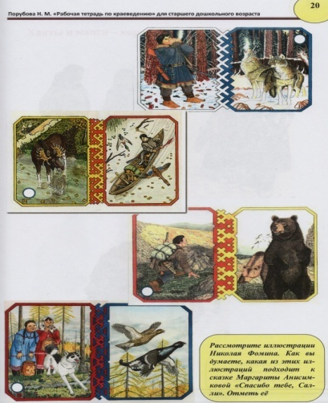
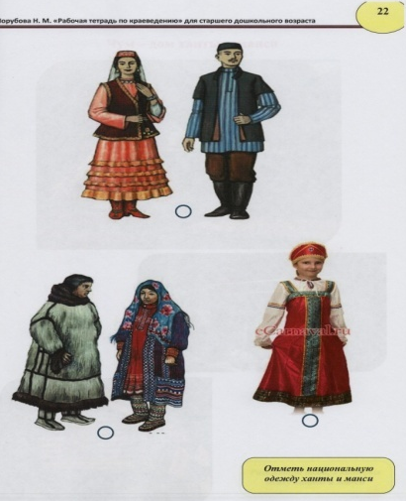

Рисунок 2 Материалы рабочей тетради "Югорчата"

Успешность реализации Программы «Югорчата» зависит от создания развивающей этнокультурной среды, с помощью которой ребёнок как бы входит в мир национального фольклора, языка, уклада жизни. Обогащение предметно-пространственной среды, как составляющей образовательного пространства, осуществляется за счет создания разнообразных мини-музеев этнокультурной направленности, дающих возможность наладить диалог ребенка с культурным наследием прошлого и настоящего Ханты-Мансийского округа.
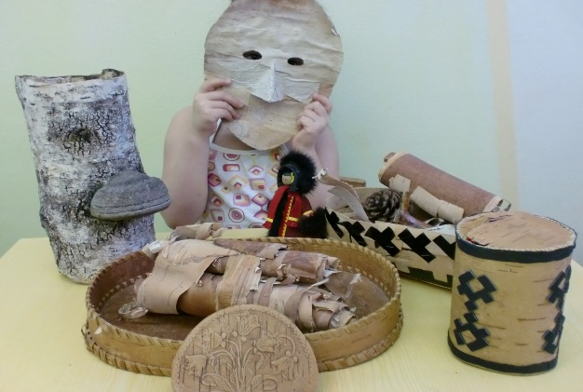
Мини-музеи - это не застывшие экспозиции, они интерактивны. Экспонаты музея используются на занятиях и праздниках. Дошкольники учатся действовать старинными предметами, что способствует быстрому усвоению информации, ведь всегда запоминается лучше то, что делали, чем то, о чём только слушали. Главная цель таких музеев – познакомить детей с историей предметов быта и домашнего обихода, с культурно-историческим прошлым народов Севера - достигнута.
Функционирование мини-музеев предполагает несколько моделей.
Рисунок 3 Музей бересты
Музей-выставка «Моя Югра»: экспозиция музея представляет собой комплекс предметов малодоступных для интерактивного использования, размещенных в закрытых витринах и шкафах.
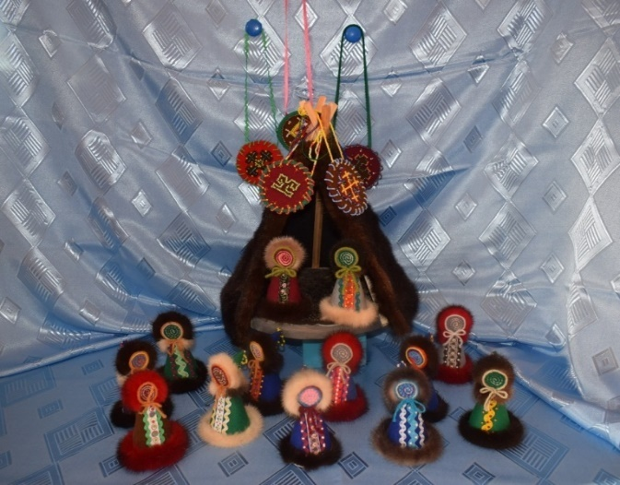

Рисунок 4 Музей-выставка "Моя Югра"
Музей-мастерская «Кукла Акань»: в экспозиционное пространство музея включаются рабочие зоны для творческой деятельности по изготовлению народных кукол.
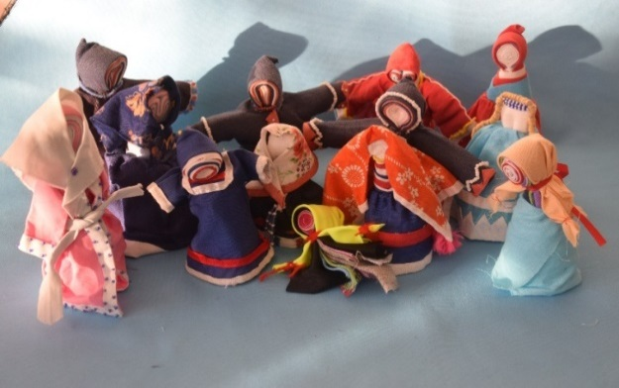

Рисунок 5 Музей-мастерская "Кукла Акань"

Музей-игротека «Бабушкин сундучок»: в качестве игрового материала используются куклы, изготовленные руками детей и родителей.
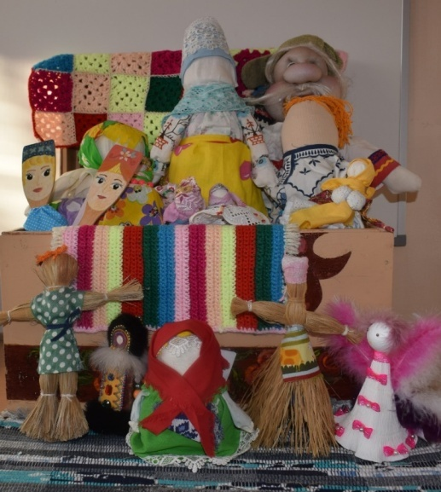
Рисунок 6 Музей-игротека "Бабушкин сундучок"
Создание виртуального музея «Я живу в Югре» решает задачу: освоение окружающего мира с позиций голографии как системы способов, технологий, направленных на объемное, многомерное изучение истории и культуры ХМАО-Югры, позволяющей осваивать окружающий мир не с одной, а с нескольких позиций одновременно.

В условиях поликультурного образования задача дошкольной организации состоит в том, чтобы привлечь внимание родителей к проблеме сохранения культурных наследий народов, на земле которых мы живём. Одним из важных педагогических условий формирования этнокультурной компетентности дошкольников является активное включение в деятельность родителей.
Удачно зарекомендовали себя такие формы работы, как:
- организация народных северных праздников с приглашением родителей и представителей Общественной организации коренных народов Севера «Тор-Най»;
- выставки художественно-творческой деятельности на основе использования литературного и фольклорного материала югорских авторов и сказителей: М. Анисимковой, Е. Айпина, А. М. Коньковой, Л. Кошиль, А. Тарханова, Ю. Шесталова, Г. Слинкиной, Е. Володиной;
- оформление тематических альбомов по народным праздникам «Медвежьи игрища» и «Вороний праздник»;
- экскурсия в этнографический музейный комплекс имени Тимофея Дмитриевича Шуваева;
- совместные инсценировки хантыйских и мансийских сказок;
- творческая гостиная «Кукла как часть социокультуры»:
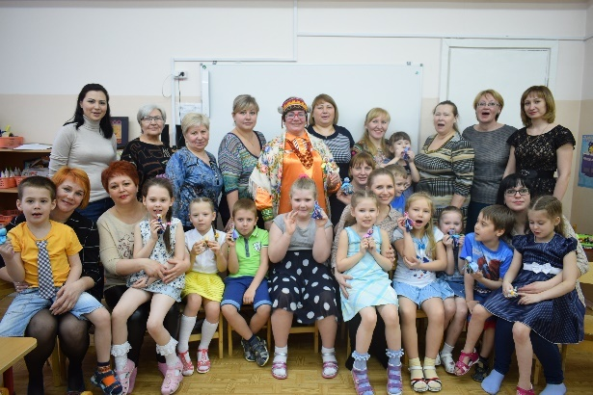
Фотоотчёт по творческой гостиной «Кукла как часть социокультуры»:

Рисунок 7-8
Гость творческой гостиной –
представитель Общественной организации коренных народов Севера "Тор-Най" - Билязе Т.М.
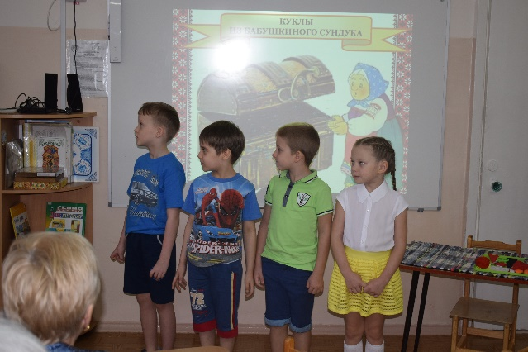
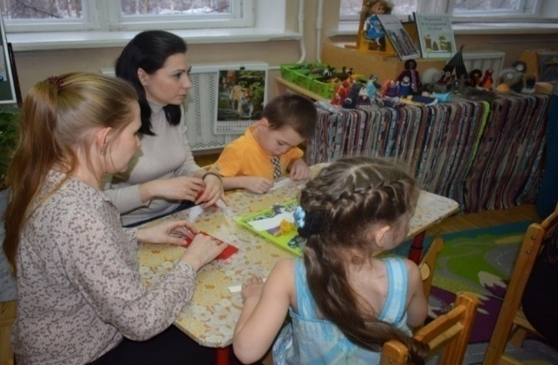
Рисунок 9-10 Кукла как часть социокультуры
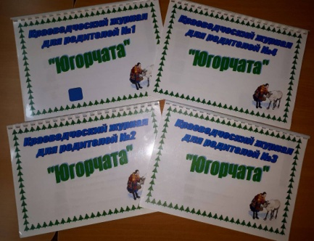
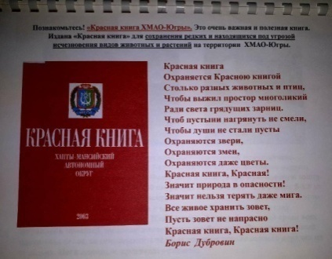
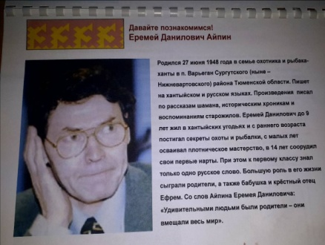
- краеведческие информационно-познавательные журналы «Югорчата», основе концепции которых лежит возможность тесного взаимодействия педагогов с родителями и их педагогического просвещения в вопросах формирования этнокультурных компетенций детей. На страницах журналов рассказывается о том, кто такие ханты и манси, о представителях «Красной Книги ХМАО-Югры», о достопримечательностях города Нижневартовска, об югорской литературе и декоративно-прикладном искусстве; представлены мастер-классы по иллюстрированию литературных произведений Югры.
Рисунок 11,12, 13 Материалы краеведческих информационно-познавательных журналов "Югорчата"
Очень важно научить детей любить и ценить Югорскую землю, как любят ее представители коренных народностей. Знания о городе, в котором ты родился, об округе, в котором живешь, о его коренных жителях, растительном и животном мире эстетически и духовно обогатят ребенка. Реализация этнокультурных программ способствует формированию элементов национального самосознания старших дошкольников, где основными показателями могут выступать: национальная идентификация, национальные стереотипы, эталоны поведения, национальные (моральные) ценности.
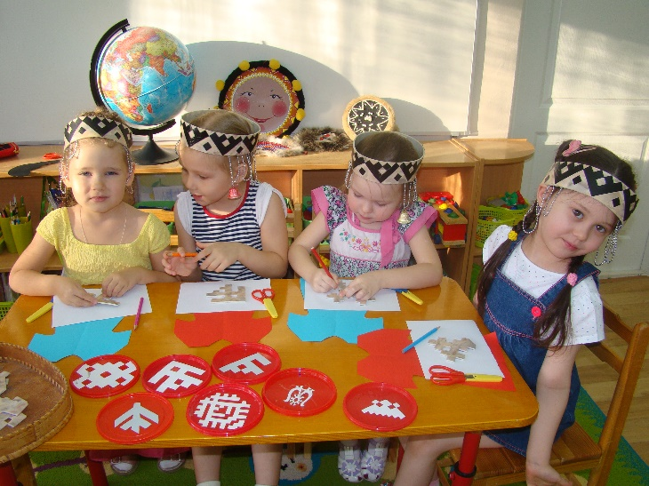
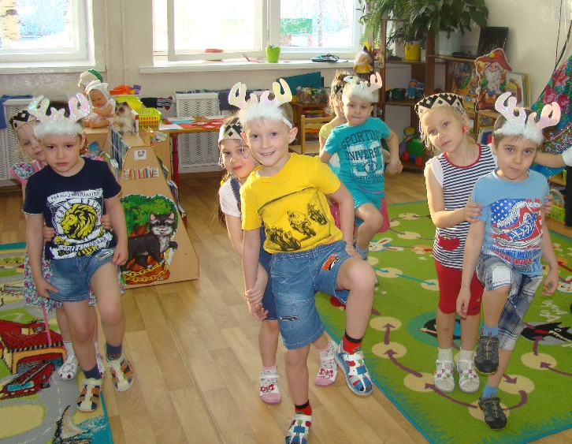

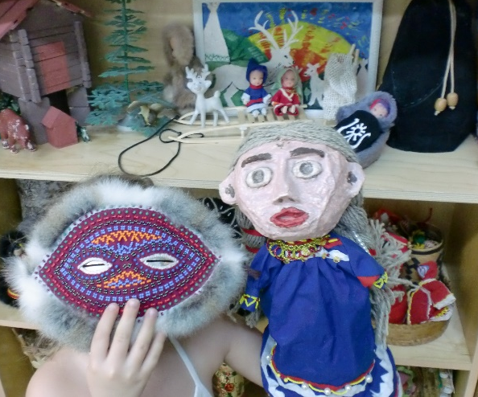

Литература:
1. Баранникова О.Н. Уроки гражданственности и патриотизма в детском саду. М.: АРКТИ, 2012. 64 с.
2. Безрукова В.С. Основы духовной культуры (энциклопедический словарь педагога). Екатеринбург, 2010. 937с.
3. Комратова Н.Г. Дошкольное детство и основы национальной культуры. Текст. / Н.Г. Комратова // Дошкольное воспитание. 2008. № 9. 92-97с.
4. Конькова А.М. Сказки бабушки Аннэ. Ханты-Мансийск: Принт-Класс, 2010. 192 с.
5. Матова В.Н. Краеведение в детском саду. – СПб.: ДЕТСТВО-ПРЕСС, 2014. 128с.
6. ПоштареваТ.В. Формирование этнокультурной компетентности //Педагогика. – М., 2005. – № 3. 15-22 с.
7. Сапрыкина А.Р. Формирование у старших дошкольников знаний о родном крае на основе ознакомления с жизнью и бытом коренных народов западной Сибири / Урал.гос. пед. ун-т. – Екатеринбург, 2003.34-42с.
8. Слинкина Г. Сказки земли Югорской. Ханты-Мансийск: Принт-Класс, 2010. 228 с.

